PROGRESIÓN ARITMÉTICA

Se denomina progresión aritmética a una sucesión de números, en la que la diferencia entre dos términos consecutivos es constante (siempre es el mismo valor).
Por lo tanto, cada término se obtiene sumando una misma cantidad (diferencia d) al término anterior.

En una Progresión Aritmética 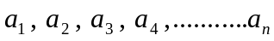 se tiene que:

- El primer término de la progresión es a1.

- La diferencia d se puede obtener de la siguiente manera:

o o ……, etc.

- El término del lugar n es: 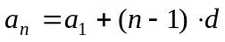

- La suma de los n primeros términos es: 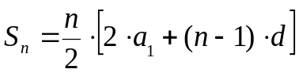

- EJERCICIOS DE PROGRESIÓN ARITMÉTICA

- Considere la progresión aritmética ..

- Calcule la suma de los 200 primeros términos.
- ¿Qué lugar ocupa el número 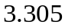?

- Considere la progresión aritmética 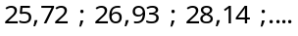. Determine:

- La suma de los 100 primeros términos.
- El término de lugar 50.

- En una progresión aritmética la diferencia es y el décimo término es . Determine:

- El primer término.
- La suma de los 50 primeros términos.
- En una progresión aritmética el segundo término es 22 y el término de lugar 51 es 46,5. Determine el primer término y la diferencia.

PROGRESIÓN GEOMÉTRICA

Se denomina progresión geométrica a una sucesión de números, en la que el cociente (o la razón) entre dos términos consecutivos es constante (siempre es el mismo valor).
Por lo tanto, cada término se obtiene multiplicando por una misma cantidad (razón R) el término anterior.

En una Progresión Geométrica se tiene que:

- El primer término de la progresión es a₁.

- La razón R, se puede obtener de la siguiente manera:

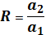 , o 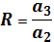 , o 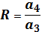……, etc.

- El término del lugar n es: 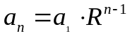

- La suma de los primeros términos es: 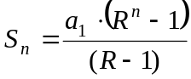; 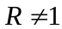.

- EJERCICIOS DE PROGRESIÓN GEOMÉTRICA

- Considere la progresión geométrica .

- Determine el término de lugar 60.
- Calcule la suma de los 30 primeros términos.

- Considere la progresión geométrica 

- Determine el término de lugar 25.
- Calcule la suma de los 20 primeros términos.

- El tercer término de una progresión geométrica es 5 y el sexto término es 40. Determine:

- El octavo término.
- La suma de los 20 primeros términos.

- La razón de una progresión geométrica es  y el quinto término es . Calcule los tres primeros términos de la progresión.

ANEXO DE EJERCICIOS
GUIA N°10
PROGRESION ARITMETICA Y GEOMETRICA

Con los siguientes ejercicios de progresiones aritmética y geométrica, podrás seguir practicando, para abordar los Aprendizajes Esperados de la Guía, relacionados al cálculo de términos de una progresión o sumas de una progresión, tanto aritmética como geométrica.

- EJERCICIOS DE PROGRESIÓN ARITMÉTICA

- En una progresión aritmética el cuarto término es 64 y el término de lugar 54 es –61. Determine el vigésimo tercer término.

- En una progresión aritmética, la suma de los 15 primeros términos es 600 y la diferencia es 5. Calcule el primer término.

- En una progresión aritmética, la suma de los 100 primeros términos es 9.625.000 y el término de lugar 15 es 43.000. Determine:

- El término de lugar 10.
- La suma de los 50 primeros términos.

- EJERCICIOS DE PROGRESIÓN GEOMÉTRICA

- Considere la progresión geométrica 
¿El número 31.250 es un término de esta progresión? En caso afirmativo, ¿qué término es?

- En una progresión geométrica la razón es 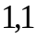 y el décimo término es 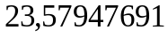. Determine:

- El primer término.
- La suma de los 5 primeros términos.

- La progresión geométrica 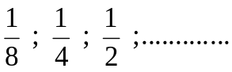 , tiene un número finito de términos y su último término es 1.024.

- ¿Cuántos términos tiene la progresión?
- Determine la suma de los últimos 7 términos de la progresión.

LISTA DE COTEJO GUÍA N°10 PROGRESIÓN ARITMÉTICA Y GEOMÉTRICA
A Continuación se te presenta una lista de actividades que debes llevar a cabo, para poder completar todos pasos del desarrollo de un ejercicio.
Esta lista, te permitirá revisar si lo que estás generando como desarrollo tiene todos los pasos que serán considerados en la evaluación:
Calcula el n-ésimo término de una Progresión Aritmética:
- Identifica de la PA los valores asociados a “a_{1”} y “d”
- Reemplaza en la fórmula del n-ésimo término los datos de la PA
- Obtiene el valor del n-ésimo término
- Interpreta el valor del n-ésimo término de la progresión aritmética
- Redacta una respuesta escrita, que permite identificar a que corresponde el valor obtenido de la PA
Calcular qué lugar ocupa un término en la Progresión Aritmética:
- Identifica los datos necesarios del enunciado
- Reemplaza los datos en la fórmula para calcular el enésimo término de la PA
- Resuelve la ecuación planteada
- Obtiene el valor de n
- Interpreta el valor de n de la progresión aritmética

Calcula la suma de los n-ésimos primeros términos de una Progresión Aritmética:
- Identifica los datos necesarios “a₁” y “d” del enunciado
- Identifica el valor de “n”
- Reemplaza los valores en la fórmula de la suma de los “n” primeros términos de la progresión aritmética
- Interpreta el valor de la suma de los “n” primeros términos de una progresión aritmética
- Redacta una respuesta escrita

Calcula el n-ésimo término de una Progresión Geométrica:
- Identifica de la PG los valores asociados a “a_{1”} y “R”
- Reemplaza en la fórmula del n-ésimo término los datos de la PG
- Obtiene el valor del n-ésimo término
- Interpreta el valor del n-ésimo término de la progresión geométrica
- Redacta una respuesta escrita, que permite identificar a que corresponde el valor obtenido de la PG
Calcula la suma de los n-ésimos primeros términos de una Progresión Geométrica:
- Identifica los datos necesarios “a₁” y “R” del enunciado
- Identifica el valor de “n”
- Reemplaza los valores en la fórmula de la suma de los “n” primeros términos de la progresión geométrica
- Interpreta el valor de la suma de los “n” primeros términos de una progresión geométrica
- Redacta una respuesta escrita

SOLUCIONES

- PROGRESIÓN ARITMÉTICA

- a) La suma es 120.400.
b) Ocupa el lugar 551.

- a) La suma es 8.561,5.
b) El término es 85,01.

- a) El primer término es -56.
b) La suma es 2.100.

- El primer término es 21,5 y la diferencia es 0,5.

- a) El término del lugar 60 es 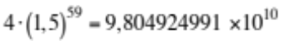.

b) La suma es 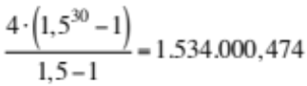.

- a) El término del lugar 25 es 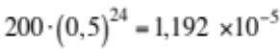.

b) La suma es 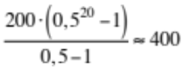.
- a) El octavo término es 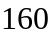.
b) La suma es 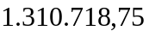.

- 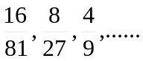

- El vigésimo tercer término es 16,5.

- El primer término es 5.

- a) El décimo término es 35.500.
b) La suma es 2.937.500.

- Sí, es el sexto término.

- a) El primer término es .
b) La suma es 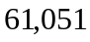.

- a) La progresión tiene 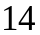 términos.
b) La suma es 

